


العقارية

الضرائب

منظومة

لإدارة

إلكتروني

نظام

جامعة
:
اسيوط
كلية
:
المعلومات

و

الحاسبات
الكلية

عميدة
:

الحميد

عبد

حسن

تيسير

الدكتور

اشراف

تحت
:

ماجد أحمد جاد الرب عسكر
الفريق

اعضاء
:
•

حمدي

مريم

محمد

محمد

الاء
محمد
•

رحاب

اسراء

حسين

رفعت
محمد
عبدالله
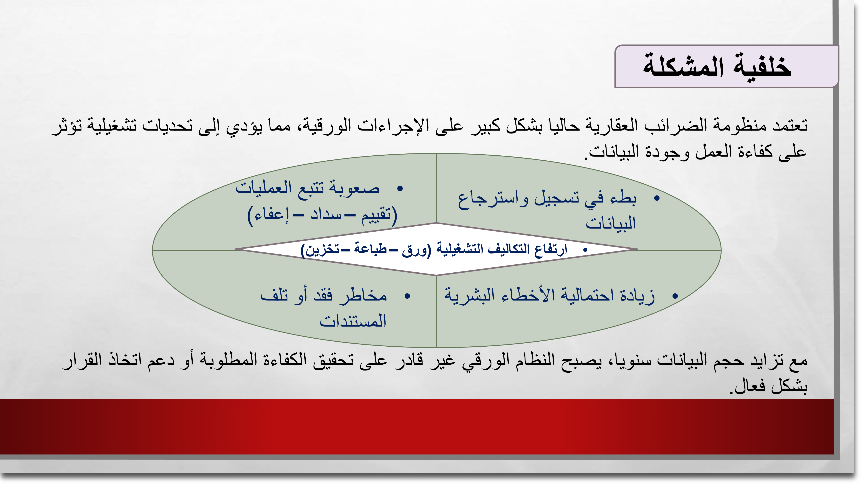






الفكرة
أصل

:

داخل

نشأت

فكرة

المشروع

من
ملاحظة
واقعية
الب

من

كبيرة

كميات

مع

التعامل

يتم

حيث
،
العمل

بيئة

يانات
ة
د
و
د
ح
م

ت
ا
ف
لا
ت
خ
ا

ع
م

اً
ي
و
ن
س

ر
ر
ك
ت
م

ل
ك
ش
ب

ا
ه
ل
ي
ج
س
ت

م
ت
ي

ي
ت
ل
ا

ة
ي
ق
ر
و
ل
ا
.
ن
أ

نّ
ي
ب
ت
،
ق
م
ع
أ

ل
ك
ش
ب

ع
ض
و
ل
ا

ة
س
ا
ر
د

ع
م
و
:
❖
التحديات

يعالج
جذري
إلى
بشكل

هذه

متكامل

رقمي
مما
نظام

الحاجة

يؤكد

•

غياب
الرقمنة

من

يقلل

كفاءة
المتابعة

والرقاب

ة
•
صعوبة

الوصول
للمعلومات

تعيق
سير

العمل
•
البيانات

تكرار
إلى
يؤدي

إهدار

الوقت

والموارد



❖
المقترح

الحل

متكامل
إلى

يهدف

إلكتروني

نظام

تطوير
:
•
والأشخاص

والوحدات

العقارات

بيانات

إدارة

ميكنة
•

وتتبع

تسجيل
العمليات
(
التقييم

–

المدفوعات
–
الإعفاءات
)
•

سريع

بحث

نظام

توفير
ودقيق
•
الورق

على
الاعتماد

وتقليل

العمل

كفاءة

تحسين



ا
وتق

العمليات

ميكنة

ليل
الورق

على

الاعتماد

وكفاءة

سرعة

تحسين
البيانات

ومعالجة

إدخال

البشرية

الأخطاء

تقليل

المعلومات
وتحسين

دقة

الوصول

تسهيل
وقت

أي

للبيانات

في

من
دعم

القرار

اتخاذ

دقيقة

تقارير

خلال

الشفافية

تعزيز
والرقابة

التشغيل
التكاليف

تقليل

ية
على
الطويل

المدى

للتوسع

قابل

تصميم
نظام

لا
ب
ق
ت
س
م

ر
ي
و
ط
ت
ل
ا
و
أهداف

المشروع


المستفيدون
:
داخل

الموظفون

مصلحة

الضرائب

العقارية

القرار

ومتخذي

الإدارة

المواطنون
(
من

خلال

جودة

تحسين
الخدمة
)

الدولة
(

خلال

من
تحسين

وت

الكفاءة

قليل
التكاليف
)

الرقابة

جهات
والمراجعة




المشروع

نطاق
يشمل
:
إدارة

بيانات

(
أشخاص

–

عقارات
–
وحدات
)

العمليات

تسجيل
(

تقييم
–

سداد
–
إعفاء
)

والاستعلام

البحث

أساسية

تقارير
يشمل

لا
:

الإلكتروني

الدفع

أنظمة

أخرى

حكومية

جهات

مع

الربط
تطبيقات

موبايل

(

المرحلة

في
الحالية
)



يتميز

المنصة

داخل
ذكي

مساعد

بدمج

النظام

:
م
دّ
ق
ي

م
ا
ظ
ن
ل
ا

م
ا
د
خ
ت
س
ا

ء
ا
ن
ث
أ

ن
ي
م
د
خ
ت
س
م
ل
ا

ه
جّ
و
ي

خطوة

فورية

إرشادات

إلى

الحاجة

يقلل

بخطوة

ل
خ
ا
د

م
ا
ظ
ن
ل
ا

ي
ن
ب
ت

ة
ي
ل
م
ع

ن
م

ع
رّ
س
ي

ي
د
ي
ل
ق
ت
ل
ا

ب
ي
ر
د
ت
ل
ا

مما

بيئة
العمل
الرقمي

التحول

تحديات

أهم

أحد

يعالج
:
المستخدمين

تأهيل

مضافة

قيمة
للنظام



الأكاديمي

الدعم
من

أكاديمي

وإشراف

بدعم

المشروع

يحظى
:
❖

الكلية
❖

التدريس
هيئة

أعضاء

السادة

سليمة

ومنهجية

علمية

أسس

وفق

النظام

تطوير

يضمن

بما
.


•
أولية

نسخة
(
MVP
)
للنظام

الأساسية

الفكرة

توضح
https://MariamHamdi.pythonanywhere
.
com

